DAFTAR PUSTAKA
Ajeng Farantia Rifani. (2019). OPTIMASI FORMULA FAST DISINTEGRATING TABLET (FDT) METOKLOPRAMID HCl DENGAN SUPERDISINTEGRANT SODIUM STARCH GLYCOLATE DAN FILLER-BINDER LUDIPRESS DENGAN METODE SIMPLEX LATTICE DESIGN. Universitas Setia Budi.

Anggraini Dewi, M. S. C. (2022). Pengaruh Konsumsi Buah Pepaya ( Carica Papaya ) Terhadap. Jurnal Kesehatan STIKes IMC Bintaro, 53–57.

Ansel. (2011). Pengantar bentuk sediaan farmasi. UI-Press.

Bloom, N., & Reenen, J. Van. (2020). NBER Working Papers, XVI(1), 89. Depkes RI. (1995). Farmakope Indonesia Edisi IV. Departemen Kesehatan RI.

Dwijayanti, Y. (2009). Pemanfaatan Natrium Alginat Sebagai Fortifikasi Serat Dalam Pembuatan Minuman Serbuk Effervescent Bercitarasa Jeruk Lemon. Program Studi Teknologi Hasil Perikanan, Fakultas Perikanan Ilmu Kesehatan, Institut Pertanian Bogor, Hal 11.

Fickri, D. Z. (2019). Formulasi Dan Uji Stabilitas Sediaan Sirup Anti Alergi Dengan Bahan Aktif Chlorpheniramin Maleat (Ctm). Journal of Pharmaceutical Care Anwar Medika, 1(1), 16–24.

Gabriela, M. C., Rawung, D., & Ludong, M. M. (2020). Pengaruh Penambahan Maltodekstrin Pada Pembuatan Minuman Instan Serbuk Buah Pepaya (Carica papaya L.) dan Buah Pala (Myristica fragrans H.). Jurnal UNSRAT, 7(7), 1–8.

Hardiyanti, & Nisah, K. (2021). Analisis Kadar Serat Pada Bakso Bekatul Dengan Metode Gravimetri. Amina, 1(3), 103–107.

Hayati, R., Sari, A., & Alfina, N. (2019). Serbuk effervescent kombinasi ekstrak buah pare (Momordica charantia L.) dan buncis (Phaseolus vulgaris L.) sebagai nutraseutikal. AcTion: Aceh Nutrition Journal, 4(1), 42.

Herry, B. dan P. sari. (2006). Minuman Kesehatan The Secang Effervescent : Kajian Formulasi, Pengujian Aktivitas Antioksidan dan Scavenging Radikal Bebas. Fakultas Teknologi Pertanian, Universitas Jember., Hal 1.

Husni., P., Fadhillah .,M .L & Hasanah., U. (2020). Formulasi dan uji stabilitas fisik granul instan serbuk kering tangkai genjer (Limnoclaris Flava L. Bunchenau) sebagai suplemen penambahan serat. Jurnal Ilmiah Farmasi.

Imas Hanifah n. (2023). kiat sukses mencangkok batang pepaya. elementa agro lestari.

Khoirunnisa, F. (2019). PENENTUAN KADAR VITAMIN C DAN KADAR SERAT KASAR YANG TERKANDUNG DALAM BUAH-BUAHAN: BELIMBING (Averhoa carambola), MANGGA (Mangifera indica), NANAS (Ananas comosus), DAN PEPAYA (Carica papaya). Jurnal Zarah, 2(1), 1–6.

Lucia Santosa, Paulina V. Y. Yamlean, H. S. S. (2017). FORMULASI GRANUL EFFERVESCENT SARI BUAH JAMBU METE (Annacardium ocidentaleL.). PHARMACON Jurnal Ilmiah Farmasi, Vol. 6 No.

Murtini, G. (2016). Farmasetika Dasar. Kemenkes RI, 168. file:///E:/Murtini Gloria.pdf

Noerwahid, A. (2016). Formulasi Granul Effervescent Antioksidan Kombinasi Ekstrak Kulit Manggis (Garcinia Mangostana L.) Dan Buah Tomat (Solanum Lycopersicum). Fakultas Farmasi Universitas Muhammadiyah Surakarta Surakarta 2016, 1–12.

Nurrahma Sri Fitrayania, Rotua Y. Simarmata, D. (n.d.). PENETAPAN KADAR SERAT KASAR METODE GRAVIMETRI. Departemen Gizi Masyarakat, Fakultas Ekologi Manusia, IPB.

Permatasari, J., Lestari, U., & Kaipur, P. (2018). Sediaan Granul Effervescent Dari Sari Buah Pepaya (Carica papaya L). Riset Informasi Kesehatan, 7(1), 39.

Pujihandayani, Y. (2010). FORMULASI TABLET EFFERVESCENT EKSTRAK JAHE MERAH ( Zingiber officinale Rosc .) DENGAN KOMBINASI ASAM SITRAT DAN ASAM MALAT SEBAGAI SUMBER ASAM SERTA AAN TRI ERVINA FAKULTAS FARMASI. Universitas Muhammadiyah Surakarta, 1–19.

Putu, I. A., Widnyani, A., Gusti, I., Yogi, A., Rs, R., Rima, P., Program, S., Sarjana, S., Pangan, T., Teknologi, F., Teknologi, I., & Bali, K. (2021). Crude Fiber Analysis Of Snack Bar Product Based on Pigeon Pea (Cajanus cajan) Lima Beans (Phaseolus lunatus)) and Red Kidney Beans (Phaseolus vulgaris). Media Ilmiah Teknologi Pangan (Scientific Journal of Food Technology), 8(2), 47–54.

Raini, Mariana., A. I. (2012). Kajian: Khasiat Dan Keamanan Stevia Sebagai Pemanis Pengganti Gula. Media of Health Research and Development, 21(4 Des), 145–156.

Rowe R, Sheskey P., Q. M. (2009). Handbook of Pharmaceutical Excipients. USA.

Rustiani, e H. (2023). Pengembangan Granul Instan Herbal Kombinasi Ekstrak Brokoli Dan Herba Pegagan Dengan Variasi Jenis Pemanis.

Sa’adah, L. I. N., & Estiasih, T. (2015). Karakterisasi Minuman Sari Apel Produksi Skala Mikro Dan Kecil Di Kota Batu: Kajian Pustaka. Jurnal Pangan Dan Agroindustri, 3(2), 374–380.

Saraswati Sofie. (2019). PRAKTIKUM ANALISIS KADAR SERAT KASAR PADA DAUN PEPAYA, KANGKUNG, PEPAYA, BAYAM, DAN WORTEL FAKULTAS TEKNOLOGI INDUSTRI PERTANIAN UNIVERSITAS PADJADJARAN. Departemen Teknologi.

Septiana, nila ayu made ni, Santi Hapsari, W., & Khoirul Amin, M. (2019). Formulasi Dan Uji Sediaan Serbuk Effervescent Ekstrak Okra (Abelmoschus Esculentus) Sebagai Nutridrink Pada Penderita Diabetes. Media Farmasi, 16(1), 11–20.

Setiana, I. H., & Kusuma, A. S. W. (2018). Formulasi Granul Effervescent dari Berbagai Tumbuhan. Framaka Suplemen, 16(3), 100–105.

Siregar, C.J.P., dan Wikarsa, S. (2010). Teknologi Farmasi Sediaan Tablet Dasar- Dasar Praktis.

Sofie Saraswati. (2015). Universitas Padjadjaran Universitas Padjadjaran. Administrasi Bisnis, X(July 2013), 2982–2994.

sriani sujiprihati. (2009). Budi daya pepaya unggul. penebar swadaya.

Sugiyanto, & Anisyah, L. (2024). Buku Ajar SEDIAAN EFFERVESCENT DARI EKSTRAK SERBUK BUNGA TELANG (CLITORIA TERNATEA.L). www.penerbitlitnus.co.id

Suketi, K., Poerwanto, R., Sujiprihatin, S., Sobir, & Widodo, W. D. (2010). Karakter Fisik dan Kimia Buah Pepaya pada Stadia Kematangan Berbeda. Jurnal Agron Indonesia, 38(1), 60–66.

Supriyatna, N. (2012). Produksi dekstrin dari ubi jalar asal Pontianak secara enzimatis (Dextrin Production by Enzimatic Process from Various Sweet Potatoes in Pontianak). Biopropal Industri, 3(2), 51–56.

Suryanto Ribut. (2018). Pengaruh Penambahan Dekstrin Dan Tween 80 Terhadap Sifat Fisik, Kimia Dan Organoleptik Bubuk Sari Buah Jambu Biji Merah (Psidium Guajava L.) Yang Dibuat Dengan Metode Foam-Mat Drying. JISIP, 2, 3.

Syukri, Y. (2018). Teknologi sediaan obat dalam solida. In Angewandte Chemie International Edition, 6(11), 951–952. (Vol. 13).

Tungadi, robert. (2018). Tekknologi sediaan solid.

Voigt, R. (1995). Buku pelajaran Teknologi Farmasi. Gadjah Mada University Press.

Widjaja, G. J., Maulida, R. G., & Taufiq, R. (2019). Penggunaan tepung sukun sebagai substitusi tepung terigu dalam pembuatan kue red velvet. E-Proceeding of Applied Science, 5(2), 1477–1483.

Widyaningtyas, A. (2011). Pembuatan Minuman Kesehatan “Marissa” Kaya Antioksidan Dan Vitamin C. Fakultas Pertanian, Universitas Sebelas Maret., Hal 1.

Yulia, M., & Wulandari, Y. (2022). Formulasi Serbuk Effervescent Sari Buah Kundur (Benincasa hispida (Thunb) Cogn.) Dengan Variasi Natrium Bikarbonat. Jurnal Farmasi Sains Dan Obat Tradisional, 1(2), 41–49.

LAMPIRAN
Lampiran 1 Hasil Identifikasi Buah Pepaya
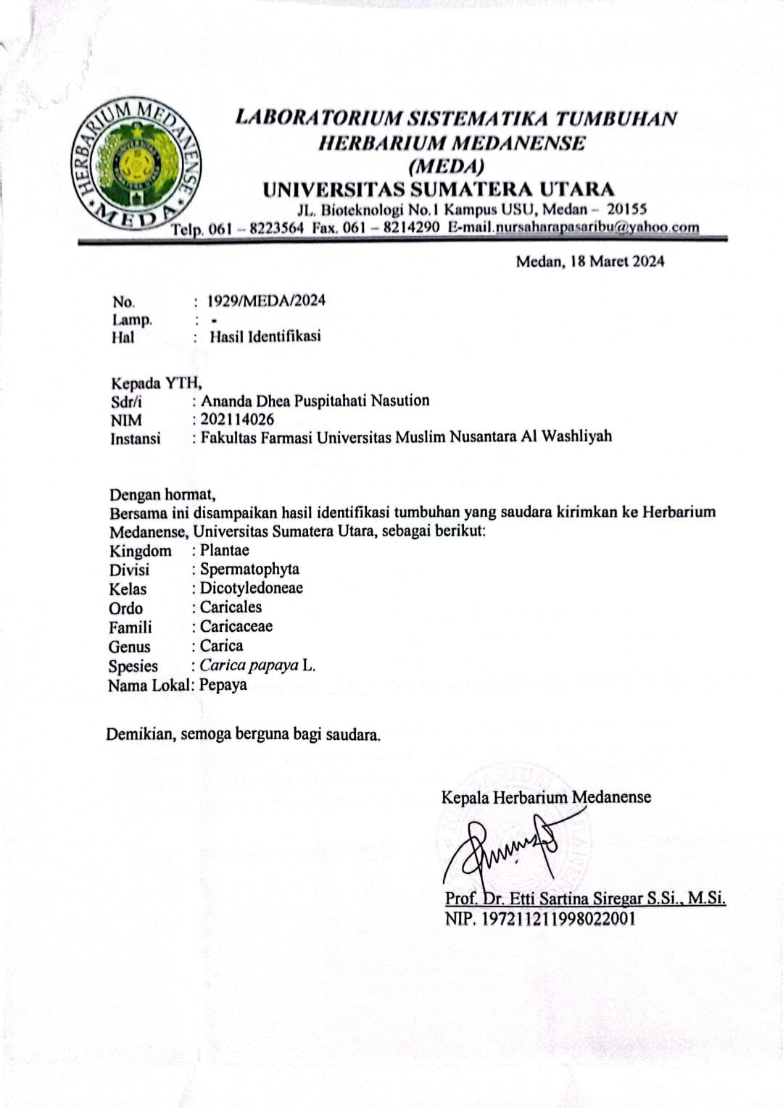

Lampiran 2 Bagan Alir Pembuatan Serbuk Sari Buah Pepaya
BuahPepaya Segar
Saribuahpepaya
disaring
dihaluskandenganjuicer
ditimbang1,5kg
dibersihkandengan air, dikupas
Serbuksaribuah pepaya
Sari kering
diayakdenganayakan 60
digerus
ditambahkandekstrin
diaduksecaramerata
dikeringkandalamoven dengan suhu 50ºC sampai kering + 5 hari

Lampiran 3. Bagan Alir Pembuatan serbuk effervescent sari buah pepaya

Natrium bikarbonat dan gula stevia yang telah digerus dan dioven selama 30 menit (M3)
Serbuk sari buah pepaya (M1)

M
Massa1, Massa 2dicampurdengan Massa 3
Basis asam, asam sitrat dan asam tartat digerus halus dan dioven selama 30 menit (M2)
Digerus homogen
dikeringkandalamoven suhu 50ºC
diayakdenganayakan 60
Serbukeffervescentsari buah pepaya
Lampiran 4Bagan Alir Uji Organoleptis
Serbuk EffervescentSari Buah Pepaya
Diamati Warna, rasa dan bau
Hasil Organoleptis
Formula 0 : Warna putih, rasa asam, bau asam
Formula I : Warna putih agak orange muda, rasa asam, bau asam
Formula II : Warna putih agak orange muda, bau agak asam, asam sedikit manis
Formula III : Warna putih agak orange muda, rasa asam manis, bau asam sedikit manis

Lampiran 5 Bagan Alir Uji Kadar Air
Serbuk EffervescentSari Buah Pepaya

Uji kadar air dilakukan dengan alat moisture content
Masukkan sample sebanyak 1-2 gram kedalam alat
Dipanaskan pada suhu 105ºC
Dihitung % kadar air
Dilakukan 3 kali pengulangan
Hasil % kadar air
F0 : 3,32
FI : 3,71
FII :4,96
FIII : 5,06

Lampiran 6 Bagan Alir Uji Waktu Alir
Hasil waktu alir
F0 :3,5 g/detik
FI : 3,2g/detik
FII :3,7g/detik
FIII :4,7g/detik
25 gramSerbuk
effervescentsaribuah pepaya
dilakukan3kalipengulangan
dicatatwaktualirnya
dihentikanstopwatchapabilaseluruhserbuktelahhabis didalam corong
dibukasecaraperlahanpenutupbawahcorongdansecara serentak dihitung waktunya dengan stopwatch
ditempatkanpadacorongyangtertutupbagianbawahnya

Lampiran 7 Bagan Alir Uji Sudut Diam
25 gram Serbuk effervescentbuah pepaya
dilakukan3kalipengulangan
dihitungnilaisudutdiam
dicatat tinggitumpukanserbukdandiameternya
dibukasecaraperlahanpenutupbawahcorong dan ditampung pada kertas grafik
ditempatkanpadacorongyangtertutupbagianbawahnya
Hasil sudut diam
F0 : 35,74 º
FI : 32,16 º
FII : 34,25 º
FIII : 35,74 º

Lampiran 8 Bagan Alir Uji Waktu Dispersi
Hasil uji dispersi F0:1,01 menit
FI:1,15 menit
FII :1,13 menit
FIII:1,14 menit
5 gram Serbuk effervescentbuah pepaya
dihitungwaktularut dimulaidariserbuktercelupkedalam air sampai semua serbuk terlarut dan gelembung- gelembung disekitar wadah mulai menghilang
dimasukkan5 gramserbukeffervescent
dimasukkan100mLairkedalambeker glass

Lampiran 9 Bagan Alir Analisis Serat Kasar Buah Pepaya Segar
Diamkan 30 menit
Diamkan 30 menit
Ditimbang sampel pepaya 2 gram

Ditambahkan H2SO4 1,25%

Ditambahkan 50mL NaOH 3,25%

Disaring dengan kertas saring yang sudah diketahui berat kosongnya
Dicuci endapan yang tersaring dengan 50mL H2SO4 1,25% panas dan 50mL alkohol tehnis

Dioven residu dengan kertas saringnya pada suhu 105$℃$ sampai kering dan dinginkan di desikator

Ditimbang dan dihitung % kadar serat kasar

Lampiran 10 Bagan Alir Analisis Serat Kasar Formulasi Serbuk Effervescent
Ditimbang sampel serbuk effervescent 2 gram

Ditambahkan H2SO4 1,25%

Ditambahkan 50mL NaOH 3,25%

Disaring dengan kertas saring yang sudah diketahui berak kosong kertas
Dicuci endapan yang tersaring dengan 50mL H2SO4 1,25% panas dan 50mL alkohol tehnis

Dioven residu dengan kertas saringnya pada suhu 105$℃$ sampai kering dan dinginkan di desikator

Ditimbang dan dihitung % kadar serat kasar

Diamkan 30 menit
Diamkan 30 menit

Lampiran 11 Perhitungan Waktu Alir Serbuk Effervecent

Rumus :
Uji waktu alir = g𝑟𝑎𝑚
𝑑𝑒𝑡𝑖𝑘

Formula 0
Pengulangan 1 :25 gram = 3,5 gram/detik
7 detik

Pengulangan 2 :25 gram = 4,1 gram/detik
6 detik

Pengulangan 3 :25 gram = 3,1 gram/detik
8 detik

Rata – rata = 3,5+4,1+3,1 = 10,7 = 3,5 gram/detik
3 3

Formula I
Pengulangan 1 :25 gram = 3,5 gram/detik
7 detik

Pengulangan 2 :25 gram = 3,5 gram/detik
7 detik

Pengulangan 3 : 25 gram = 2,7 gram/detik
9 detik

Rata – rata = 3,5+3,5+2,7 = 9,7 = 3,2 gram/detik
3 3

Formula II
Pengulangan 1 :25 gram = 3,1 gram/detik
8 detik

Pengulangan 2 :25 gram = 4,1 gram/detik
6 detik

Pengulangan 3 :25 gram = 4,1 gram/detik
6 detik

Rata – rata = 3,1+4,1+4,1 =11,3= 3,7 gram/detik
3 3

Lampiran 11.Lanjutan

Formula III
Pengulangan 1 : 25 gram = 4,1 gram/detik
6 detik

Pengulangan 2 : 25 gram = 5,1 gram/detik
5 detik

Pengulangan 3 : 25 gram = 5,1 gram/detik
5 detik

Rata – rata = 4,1+5,1+5,1 = 14,3 = 4,7 gram/detik
3 3

Lampiran 12 Perhitungan Uji Sudut Diam Serbuk Effervecent

Formula 0
Pengulangan 1
Diketahui :h = 3
D = 9+7,5+8+8
4
= 32,5
4
= 8,12
r = 1 x 8,12
2
= 4,06

Ditanya : Tan θ = h
r
= 3
4,06
= 0,73
θ= 36,12º

Pengulangan 2
Diketahui : h = 2,9
D = 8+8+8+8
4
= 32
4
= 8
r = 1 x 8
2
= 4

Ditanya : Tan θ = h
r
= 2,9
4
= 0,72
θ= 35,75º

Lampiran 12. Lanjutan

Pengulangan 3
Diketahui :h = 3
D = 8,5+8+8+9
4
= 33,5
4
= 8,37
r = 1 x 8,37
2
= 4,18

Ditanya : Tan θ = h
r
= 3
4,18
= 0,71
θ= 35,37º

Rata- rata = 36,12+35,75+35,37 = 35,74 º
3
Formula 1
Pengulangan 1
Diketahui :h = 2,5
D = 8,3+8,4+8+8
4
= 32,7
4
= 8,17
r = 1 x 8,17
2
= 4,08

Ditanya : Tan θ =h
r
= 2,5
4,08
= 0,61
θ = 31,38 º

Lampiran 12. Lanjutan

Pengulangan 2
Diketahui :h = 3
D = 8,8+9,2+8+8
4
= 34
4
= 8,5
r = 1 x 8,5
2
= 4,25
Ditanya : Tan θ = h
r
= 2,5
4,25
= 0,58
θ = 30,11 º

Pengulangan 3
Diketahui : h = 2,9
D = 8,2+8,9+8,5+7,2
4
= 32,8
4
= 8,2
r = 1 x 8,2
2
= 4,1
Ditanya : Tan θ =h
r
= 2,9
4,1
= 0,70
θ =
Rata – rata = 34,99 º

Rata- rata = 31,38 +30,11 +34,99= 32,16 º
3

Lampiran 12. Lanjutan

Formula II
Pengulangan 1
Diketahui : h = 2,5
D = 9+8+9+7,5
4
= 33,5
4
= 8,37
r = 1 x 8,37
2
= 4,18

Ditanya : Tan θ = h
r
= 2,5
4,18
= 0,59
θ= 30,54 º

Pengulangan 2
Diketahui :h = 3
D = 8+7,5+8+8
4
= 31,5
4
= 7,87
r = 1 x 7,87
2
= 3,93

Ditanya : Tan θ = h
r
= 3
43,93
= 0,76
θ= 37,23 º

Lampiran 12. Lanjutan

Pengulangan 3
Diketahui :h = 2,9
D = 9+8+8+8
4
= 33
4
= 8,25
r = 1 x 8,25
2
= 4,12

Ditanya : Tan θ = h
r
= 2,9
4,12
= 0,70
θ= 34,99 º

Rata – rata =30,54 + 37,23 + 34,99 = 34,25
3
Formula III
Pengulangan 1
Diketahui :h = 3
D = 8,3+9+8+8
4
= 33,3
4
= 8,32
r = 1 x 8,32
2
= 4,16

Ditanya : Tan θ = h
r
= 3
4,16
= 0,72
θ = 35,75 º

Lampiran 12. Lanjutan

Pengulangan 2
Diketahui :h = 3
D = 8+8+8,3+8
4
= 32,3
4
= 8,07
r = 1 x 8,07
2
= 4,03

Ditanya : Tan θ = h
r
= 3
4,03
= 0,74
θ= 36,50º

Pengulangan 3
Diketahui :h = 3
D = 9+8+9+8
4
= 34
4
= 8,5
r = 1 x 8,5
2
= 4,25

Ditanya : Tan θ = h
r
=3
4,25
= 0,70
θ= 34,99 º

Rata – rata =35,75 + 36,50 + 34,99 = 35,74 º
3

Lampiran 13 Perhitungan Uji Waktu Dispersi Serbuk Effervecent

Formula 0
Pengulangan 1 : 1,00 menit

Pengulangan 2 : 1,03 menit

Pengulangan 3 : 1,02 menit

Rata – rata = 1,00+1,03+1,02 = 1,01 menit
3

Formula I
Pengulangan 1 : 1,05 menit

Pengulangan 2 : 1,22 menit

Pengulangan 3 : 1,20 menit

Rata – rata = 1,05+1,22+1,20 = 1,15 menit
3

Formula II
Pengulangan 1 : 1,06 menit

Pengulangan 2 : 1,24 menit

Pengulangan 3 : 1,00 menit

Rata – rata = 1,06+1,24+1,00 = 1,13 menit
3

Formula III
Pengulangan 1 : 1,01 menit

Pengulangan 2 : 1,17 menit

Pengulangan 3 : 1,24 menit

Rata – rata = 1,01+1,17+1,24 = 1,14 menit
3

Lampiran 14 Analisis Uji Serat Kasar Sari Buah Pepaya

Buah Pepaya
Pengulangan I
Berat sampel yang ditimbang = 2 g
Berat krus kosong (W_0) = 40,2550 g
Berat kertas saring (W_1) = 1,0658 g
Berat krus + sampel setelah oven (W_3) = 41,4741 g
% Kadar Serat Kasar = (W3- W0- W1) X 100%
(Berat sampel)
% Kadar Serat Kasar = (41,4741 g - 40,2550 g - 1,0658 g) X 100% = 7,665 %
2g

Pengulangan II
Berat sampel yang ditimbang = 2 g
Berat krus kosong (W_0) = 42,7120 g
Berat kertas saring (W_1) = 1,0656 g
Berat krus + sampel setelah oven (W_3) = 43,9311g
% Kadar Serat Kasar = (W3- W0- W1) X 100%
(Berat sampel)
% Kadar Serat Kasar = (43,9311 g - 42,7120g - 1,0656 g) X 100% = 7,675%
2g

Pengulangan III
Berat sampel yang ditimbang = 2 g
Berat krus kosong (W_0) = 42,6210g
Berat kertas saring (W_1) = 1,0655 g
Berat krus + sampel setelah oven (W_3) = 43,8421 g
% Kadar Serat Kasar = (W3- W0- W1) X 100%
(Berat sampel)

% Kadar Serat Kasar = (43,8421 g - 42,6210g - 1,0655 g) X 100% = 7,78%
2g

Lampiran 15 Analisis Uji Serat Kasar Formula Sediaan Serbuk Effervecent

Formula I
Pengulangan I
Berat sampel yang ditimbang = 2 g
Berat krus kosong (W_0) = 40,8789g
Berat kertas saring (W_1) = 1,0655 g
Berat krus + sampel setelah oven (W_3) = 41,9885 g
% Kadar Serat Kasar = (W3- W0- W1) X 100%
(Berat sampel)
% Kadar Serat Kasar = (41,9885 g - 40,8789g - 1,0655 g) X 100% = 2,20%
2g

Pengulangan II
Berat sampel yang ditimbang = 2 g
Berat krus kosong (W_0) = 42,8120g
Berat kertas saring (W_1) = 1,0636 g
Berat krus + sampel setelah oven (W_3) = 43,9311 g
% Kadar Serat Kasar = (W3- W0- W1) X 100%
(Berat sampel)
% Kadar Serat Kasar = (43,9311 g - 42,8120 g - 1,0636 g) X 100% = 2,77%
2g
Pengulangan III
Berat sampel yang ditimbang = 2 g
Berat krus kosong (W_0) = 42,8231g
Berat kertas saring (W_1) = 1,0640 g
Berat krus + sampel setelah oven (W_3) = 43,9226 g
% Kadar Serat Kasar = (W3- W0- W1) X 100%
(Berat sampel)
% Kadar Serat Kasar = (43,9226 g - 42,8231g - 1,0640 g) X 100% = 1,77%
2g

Lampiran 15. Lanjutan

Formula II
Pengulangan I
Berat sampel yang ditimbang = 2 g
Berat krus kosong (W_0) = 42,7234 g
Berat kertas saring (W_1) = 1,0645 g
Berat krus + sampel setelah oven (W_3) = 43,8494 g
% Kadar Serat Kasar = (W3- W0- W1) X 100%
(Berat sampel)
% Kadar Serat Kasar = (43,8494 g - 42,7234 g - 1,0645 g) X 100% = 3,075%
2g

Pengulangan II
Berat sampel yang ditimbang = 2 g
Berat krus kosong (W_0) = 42,6561 g
Berat kertas saring (W_1) = 1,0655 g
Berat krus + sampel setelah oven (W_3) = 43,8491 g
% Kadar Serat Kasar = (W3- W0- W1) X 100%
(Berat sampel)
% Kadar Serat Kasar = (43,8491 g - 42,6561 g - 1,0655 g) X 100% = 6,375 %
2g
Pengulangan III
Berat sampel yang ditimbang = 2 g
Berat krus kosong (W_0) = 39,8228 g
Berat kertas saring (W_1) = 1,0642 g
Berat krus + sampel setelah oven (W_3) = 40,9915 g
% Kadar Serat Kasar = (W3- W0- W1) X 100%
(Berat sampel)
% Kadar Serat Kasar = (40,9915 g - 39,8228 g - 1,0642 g) X 100% = 5,22%
2g

Lampiran 15. Lanjutan

Formula III
Pengulangan I
Berat sampel yang ditimbang = 2 g
Berat krus kosong (W_0) = 42,6491 g
Berat kertas saring (W_1) = 1,0656 g
Berat krus + sampel setelah oven (W_3) = 43,8511 g
% Kadar Serat Kasar = (W3- W0- W1) X 100%
(Berat sampel)
% Kadar Serat Kasar = (43,8511 g - 42,6491 g - 1,0656 g) X 100% = 6,82%
2g
Pengulangan II
Berat sampel yang ditimbang = 2 g
Berat krus kosong (W_0) = 41,6322 g
Berat kertas saring (W_1) = 1,0658 g
Berat krus + sampel setelah oven (W_3) = 42,8411 g
% Kadar Serat Kasar = (W3- W0- W1) X 100%
(Berat sampel)
% Kadar Serat Kasar = (42,8411 g - 41,6322 g - 1,0658 g) X 100% = 7,15%
2g

Pengulangan III
Berat sampel yang ditimbang = 2 g
Berat krus kosong (W_0) = 42,6571 g
Berat kertas saring (W_1) = 1,0666 g
Berat krus + sampel setelah oven (W_3) = 43,8567 g
% Kadar Serat Kasar = (W3- W0- W1) X 100%
(Berat sampel)
% Kadar Serat Kasar = (43,8567 g - 42,6571 g - 1,0666 g) X 100% = 6,65%
2g

Lampiran 16 Uji SPSS Hedonik

Descriptives
 |  | N | Mean | Std. Deviation | Std. Error | 95% Confidence Interval for Mean |  | Minimum | Maximum
 |  |  |  |  |  | Lower Bound | Upper Bound | Minimum | Maximum
Aroma | Formula 0 | 20 | 2,30 | 1,129 | ,252 | 1,77 | 2,83 | 1 | 4
 | Formula 1 | 20 | 4,45 | ,510 | ,114 | 4,21 | 4,69 | 4 | 5
 | Formula 2 | 20 | 4,45 | ,605 | ,135 | 4,17 | 4,73 | 3 | 5
 | Formula 3 | 20 | 4,45 | ,510 | ,114 | 4,21 | 4,69 | 4 | 5
 | Total | 80 | 3,91 | 1,182 | ,132 | 3,65 | 4,18 | 1 | 5
Rasa | Formula 0 | 20 | 2,10 | 1,021 | ,228 | 1,62 | 2,58 | 1 | 4
 | Formula 1 | 20 | 4,30 | ,657 | ,147 | 3,99 | 4,61 | 3 | 5
 | Formula 2 | 20 | 4,35 | ,587 | ,131 | 4,08 | 4,62 | 3 | 5
 | Formula 3 | 20 | 4,50 | ,513 | ,115 | 4,26 | 4,74 | 4 | 5
 | Total | 80 | 3,81 | 1,223 | ,137 | 3,54 | 4,08 | 1 | 5
Warna | Formula 0 | 20 | 2,20 | ,768 | ,172 | 1,84 | 2,56 | 1 | 4
 | Formula 1 | 20 | 4,65 | ,489 | ,109 | 4,42 | 4,88 | 4 | 5
 | Formula 2 | 20 | 4,70 | ,470 | ,105 | 4,48 | 4,92 | 4 | 5
 | Formula 3 | 20 | 4,70 | ,470 | ,105 | 4,48 | 4,92 | 4 | 5
 | Total | 80 | 4,06 | 1,215 | ,136 | 3,79 | 4,33 | 1 | 5

Lampiran 17 Dokumentasi Pembuatan Serbuk Sari Buah Pepaya

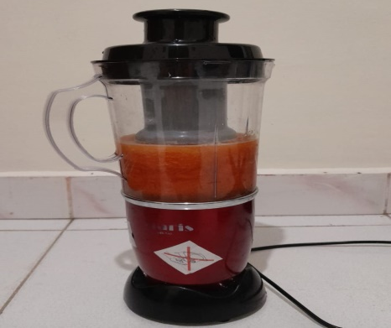
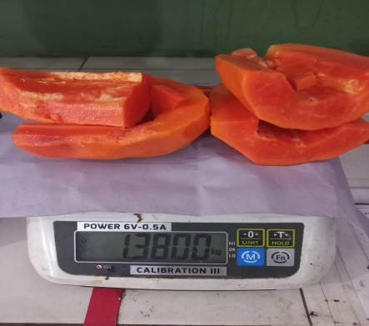

Buah papaya di juicer
Penimbangan buah pepaya

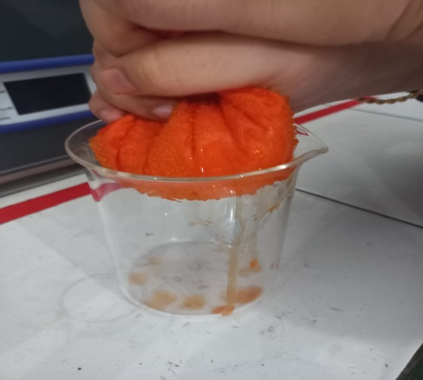
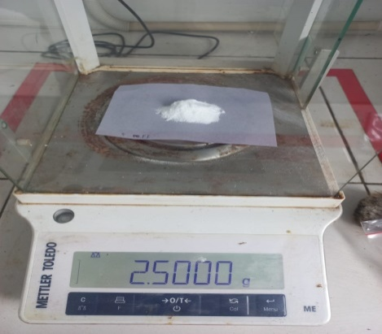

Buah papaya yang telah dijuicer di peras diambil sarrinya
Penimbangan dekstrin

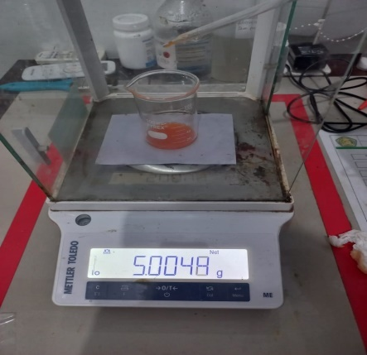
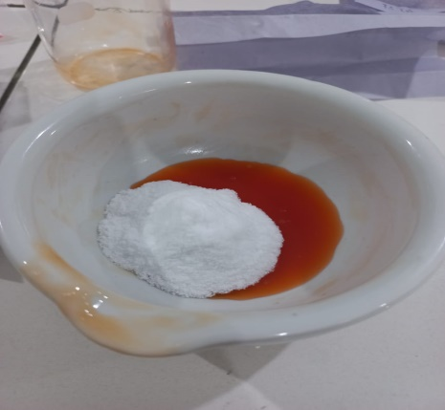

Penimbangan sari buah pepaya
Pencampuran sari buah dan dekstrin

Lampiran 17. Lanjutan

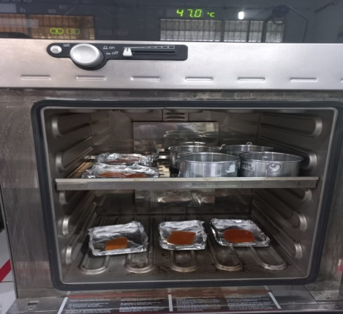
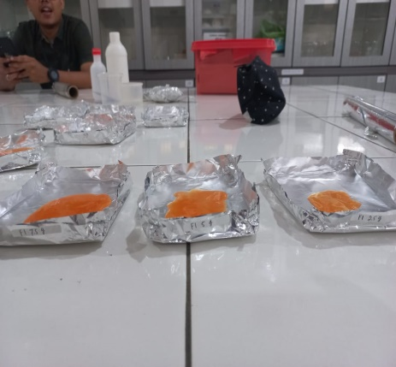

Adonan dimasukkan dalam oven
Adonan dituang ke aluminium

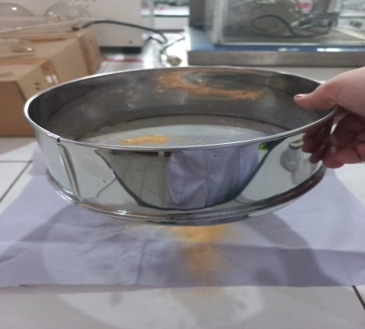
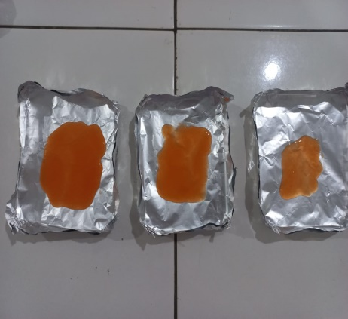

Adonan di gerus setelah itu diayak
Adonan setelah kering

Lampiran 18 Dokumentasi Pembuatan Serbuk Effervescent Sari Buah Pepaya
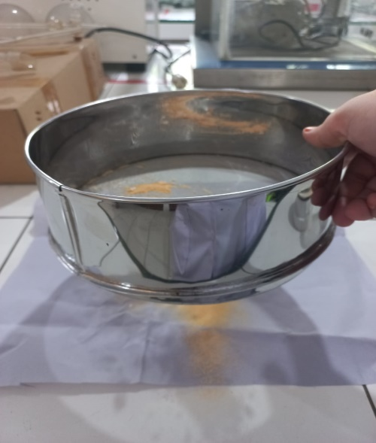
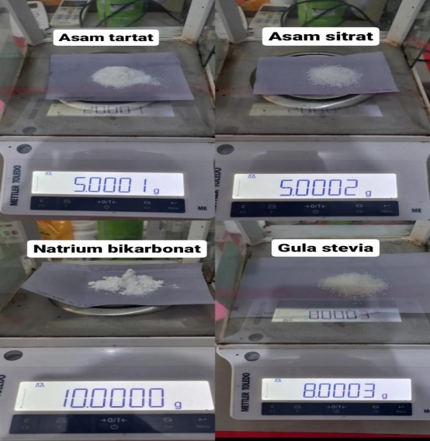

Hasil penimbangan bahan
Adonan sari buah papaya (M1)

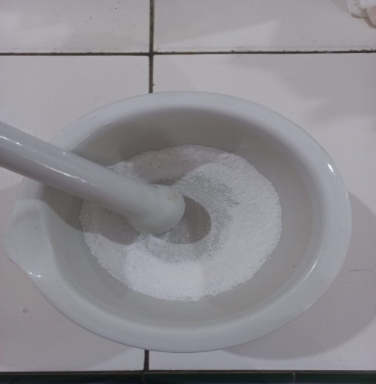
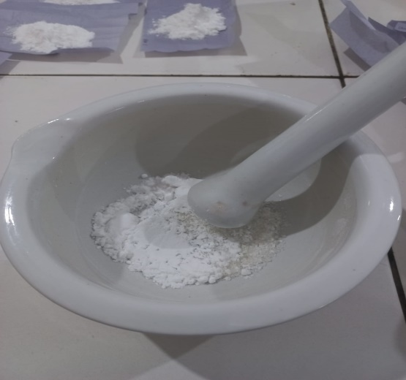

Natrium bikarbonat dan gula stevia digerus halus (M3)
Basis asam, asam sitrat dan asam tartat digerus halus (M2)

Lampiran 18. (lanjutan)
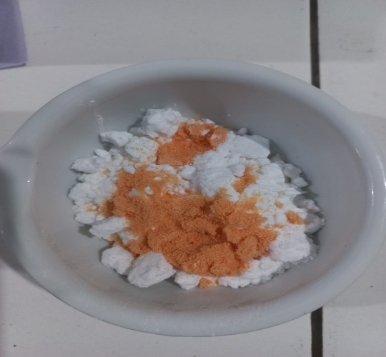
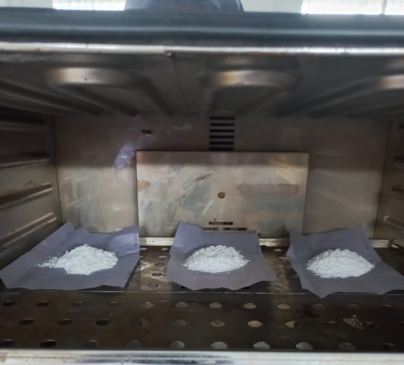

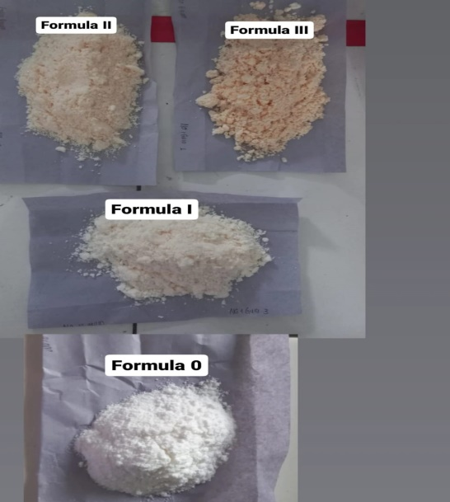
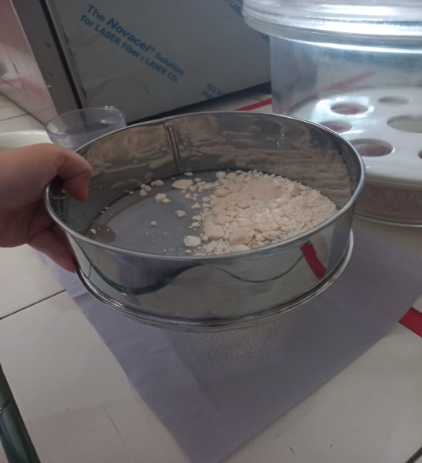
Hasil serbuk effervescent sari buah pepaya
Campuran massa 1, 2 dan 3 gigerus halus sampai homogen
Bahan dimasukkan oven selama 30 menit
Kemudian diayak

Lampiran 19 Dokumentasi Uji Organoleptis Serbuk Effervescent
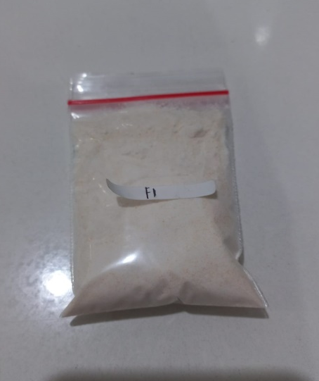
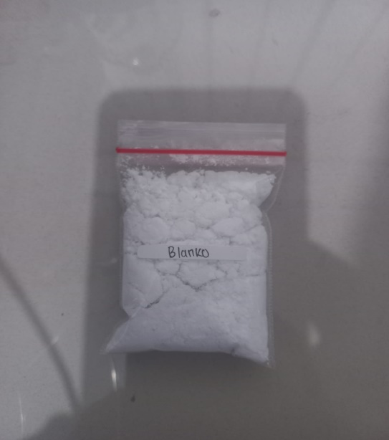

FI
F0

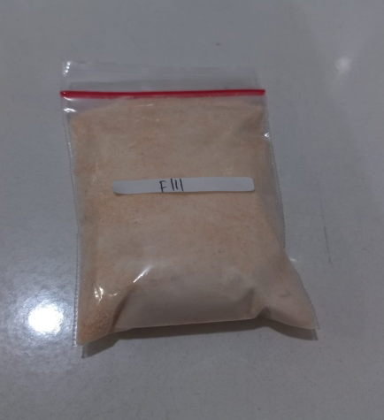
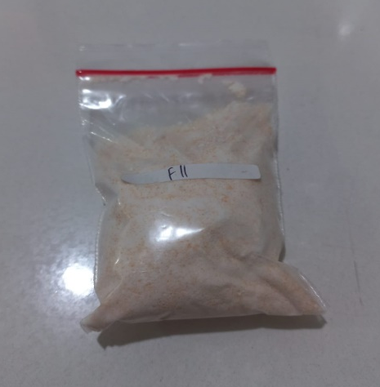
F III
F II

Keterangan :
F0 = Serbuk effervescent tanpa sari buah pepaya
FI = Serbuk effervescent sari buah pepaya dengan formula 5 g
FII = Serbuk effervescent sari buah pepaya dengan formula 10 g
FIII = Serbuk effervescent sari buah pepaya dengan formula 15 g

Lampiran 20 Dokumentasi Uji Kadar Air Serbuk Effervescent
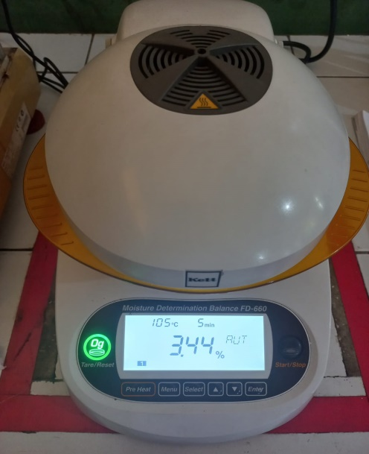
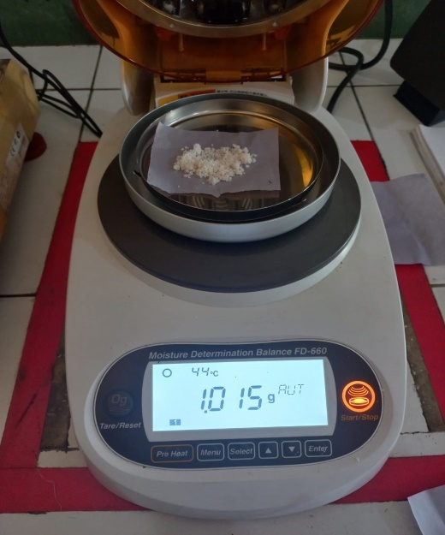

Hasil kadar air
Penimbangan sampel

Lampiran 21 Dokumentasi Uji Waktu Alir Serbuk Effervescent
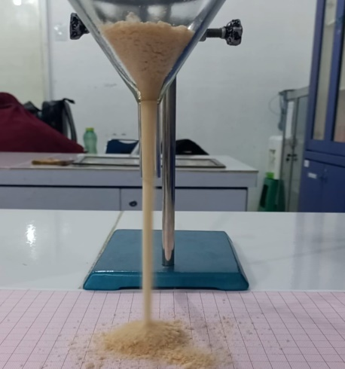
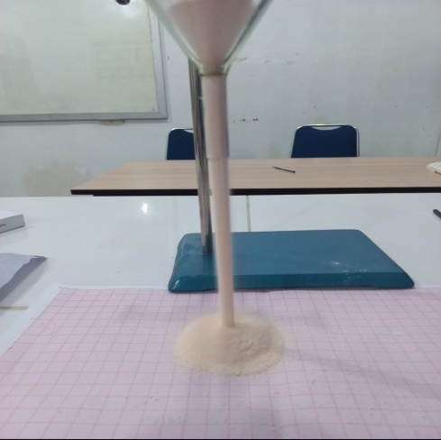
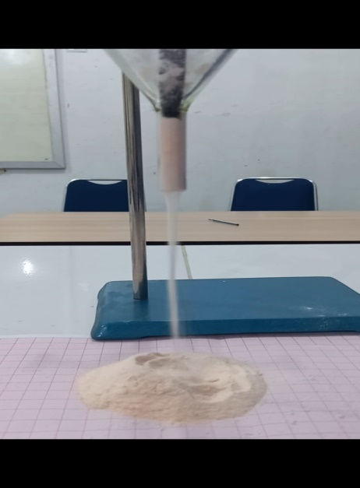
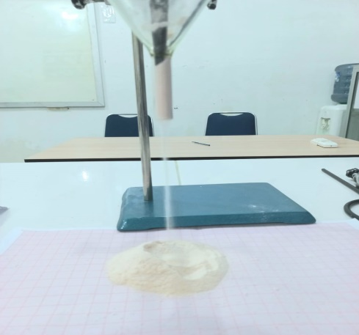
F III
F II
F I
F0

Keterangan :
F0 = Serbuk effervescenttanpa serbuk sari buah pepaya
FI = Serbuk effervescentdengan 5g serbuk sari buah pepaya
FII = Serbuk effervescentdengan 10g serbuk sari buah pepaya
FIII = Serbuk effervescentdengan 15g serbuk sari buah pepaya

Lampiran 22 Dokumentasi Uji Sudut Diam Serbuk Effervescent

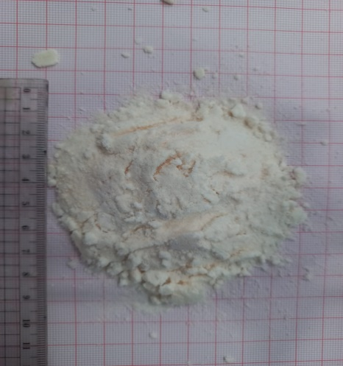
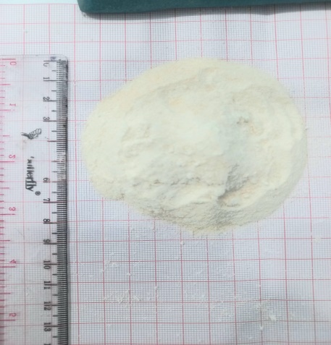

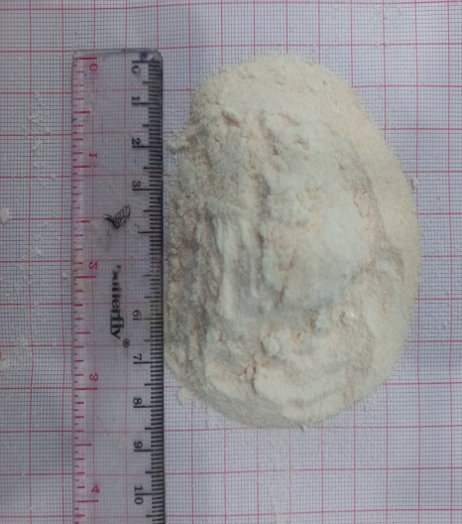
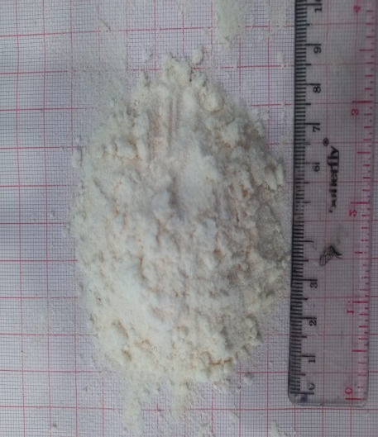
F III
F II
F0
F I

Keterangan :
F0 = Serbuk effervescenttanpa serbuk sari buah pepaya
FI = Serbuk effervescentdengan 5g serbuk sari buah pepaya
FII = Serbuk effervescentdengan 10g serbuk sari buah pepaya
FIII = Serbuk effervescentdengan 15g serbuk sari buah pepaya

Lampiran 23 Dokumentasi Uji Waktu Dispersi Serbuk Effervescent

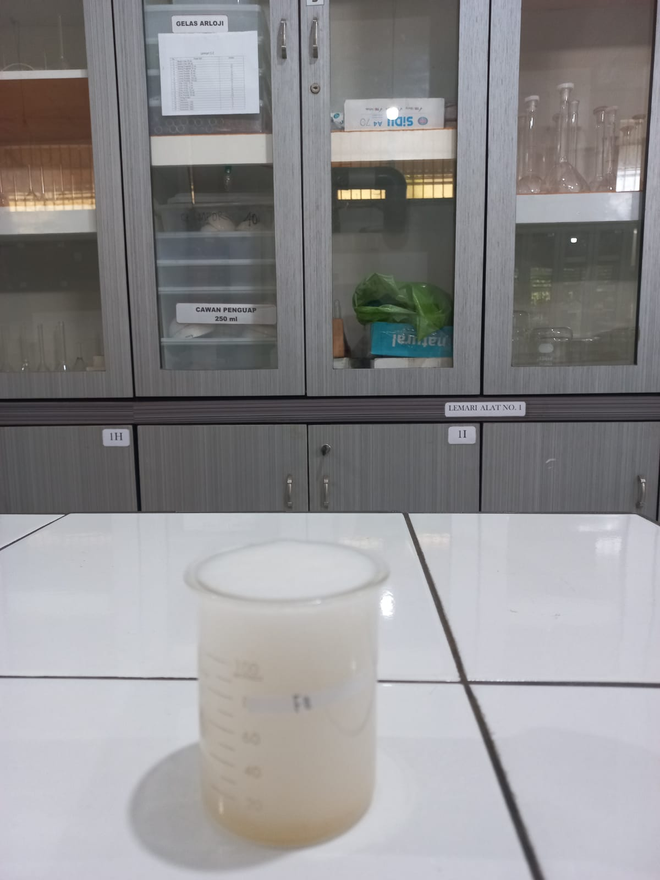
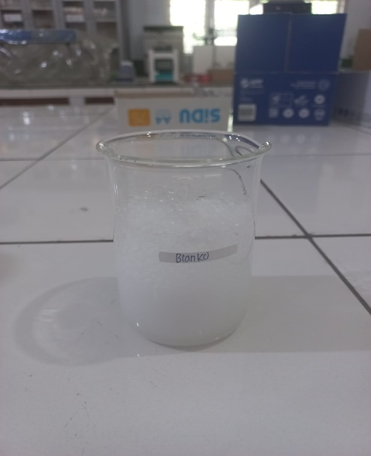

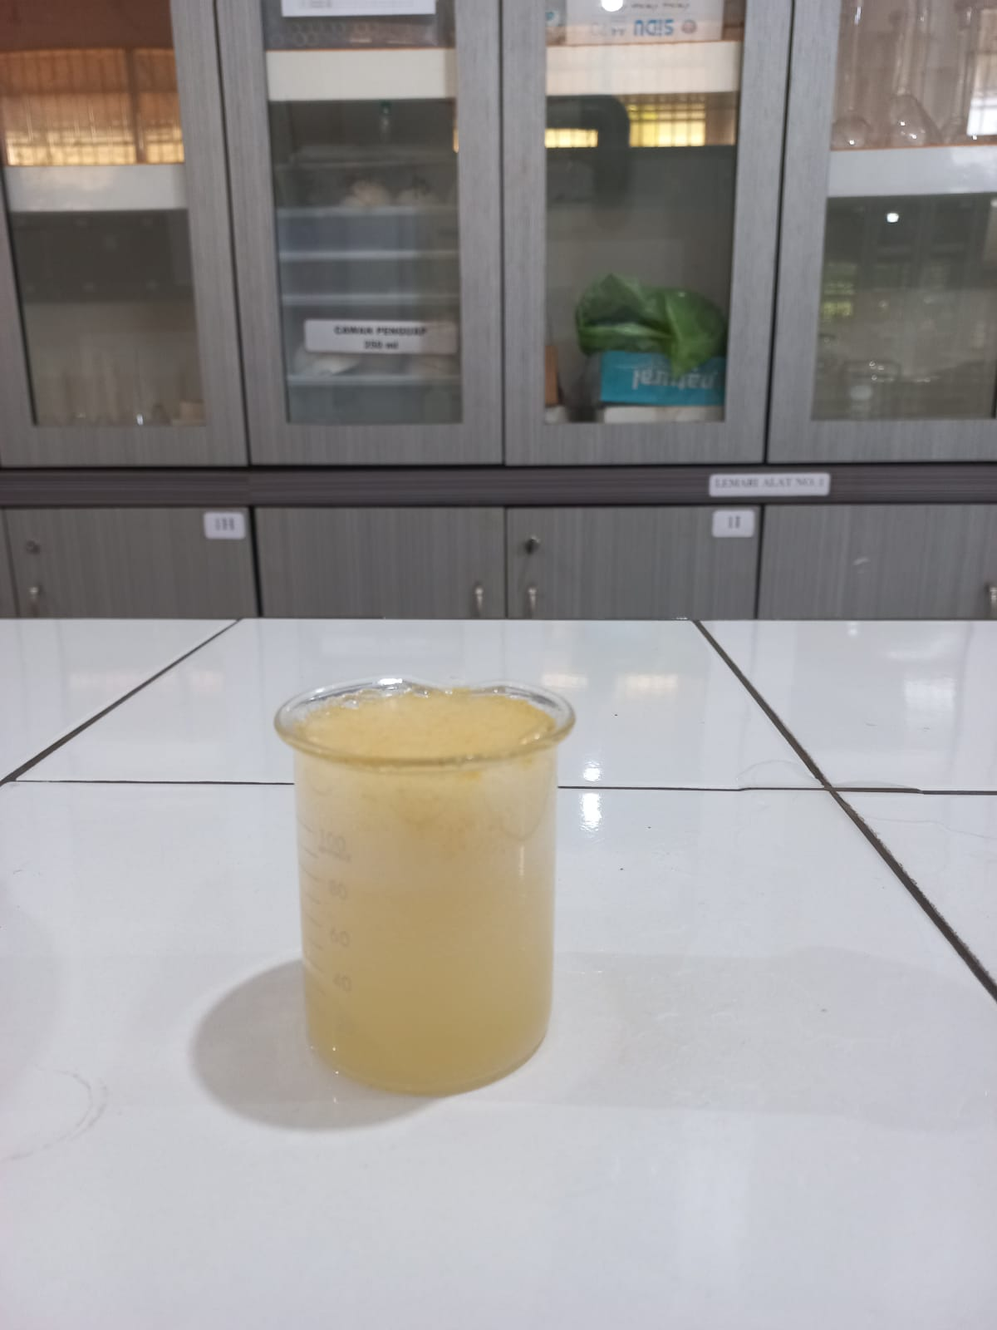
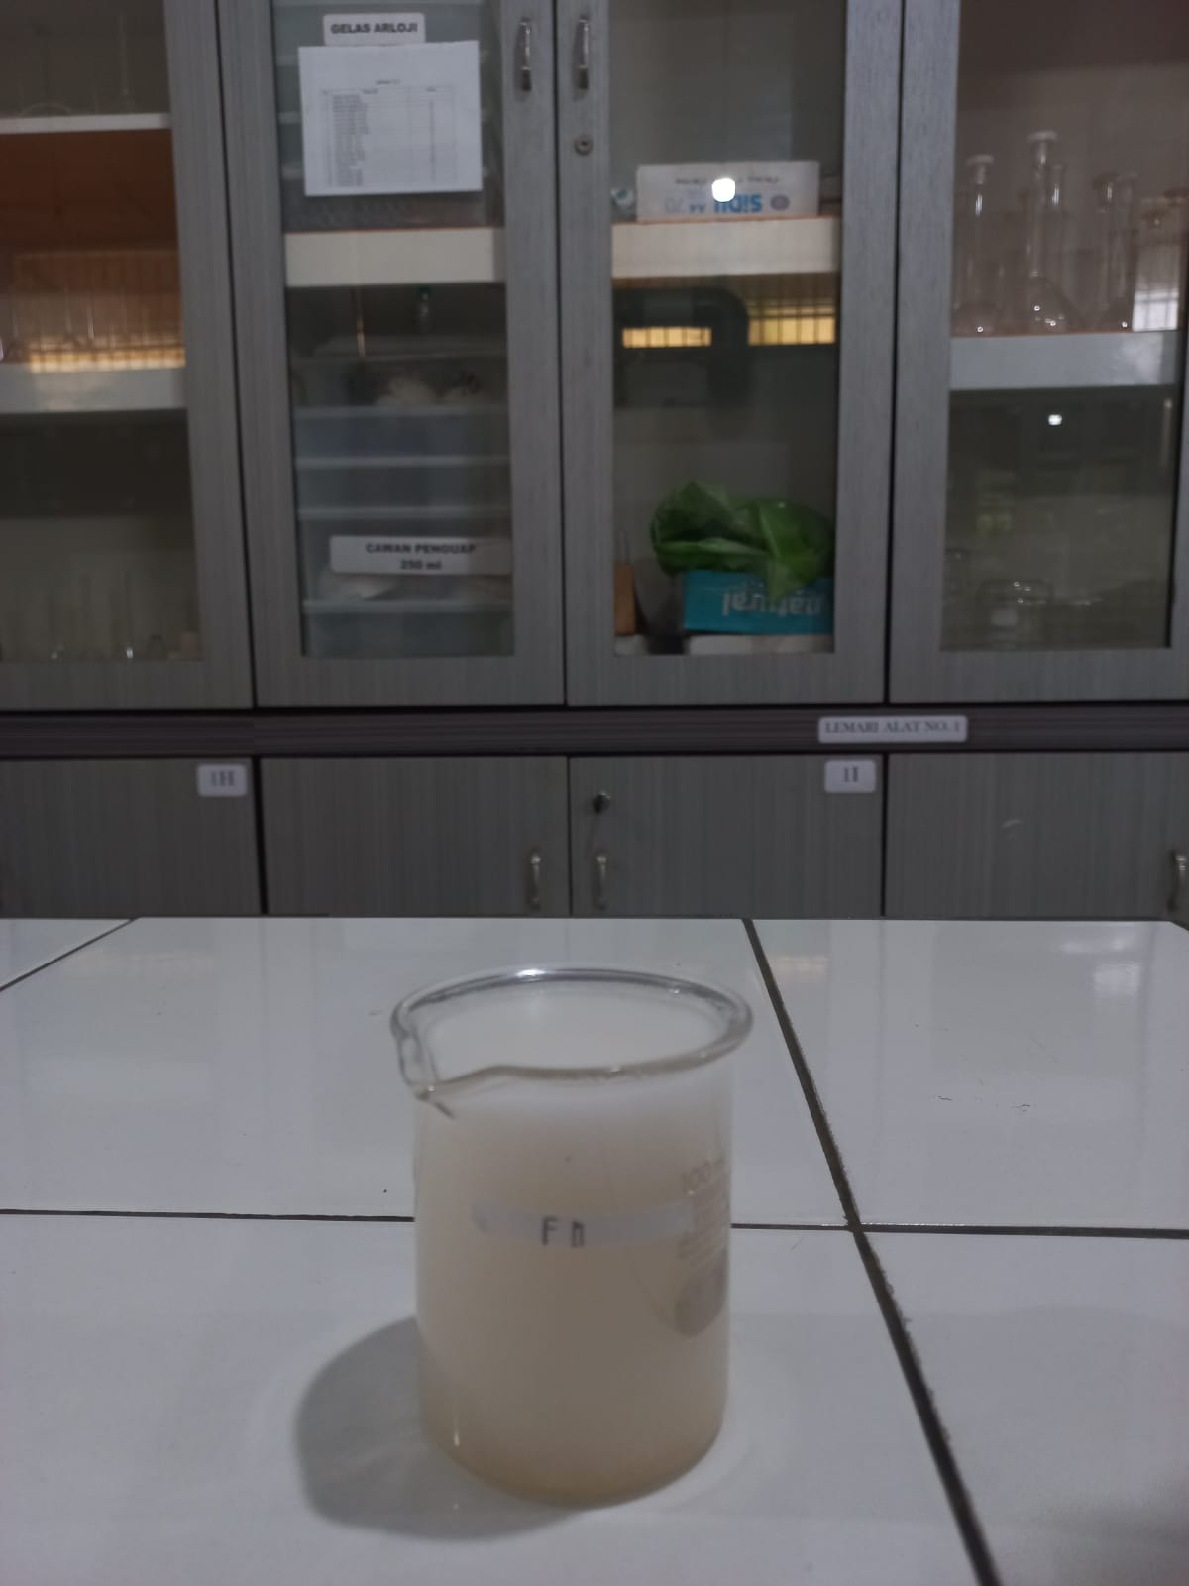
F 0
F I
F III
F II

Keterangan :
F0 = Serbuk effervescenttanpa serbuk sari buah pepaya
FI = Serbuk effervescentdengan 5g serbuk sari buah pepaya
FII = Serbuk effervescentdengan 10g serbuk sari buah pepaya
FIII = Serbuk effervescentdengan 15g serbuk sari buah pepaya

Lampiran 24 Dokumentasi Uji Serat Kasar Buah Pepaya
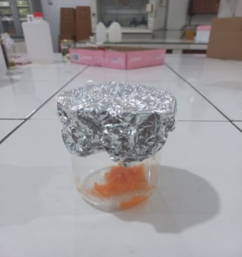
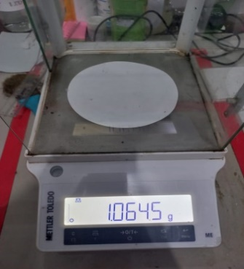
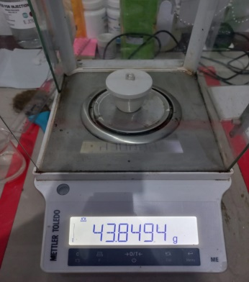

Ditimbang buah pepaya 2 gram
Ditimbang kertas saring
Ditimbang Krus Kosong
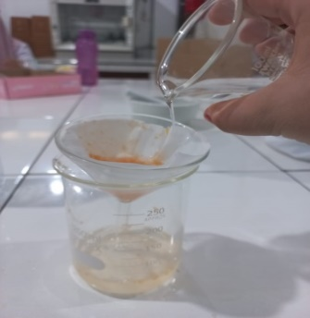
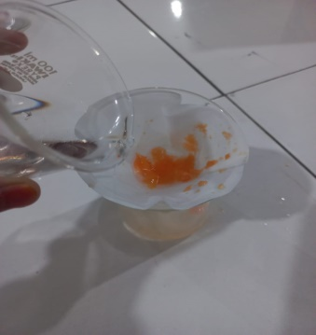
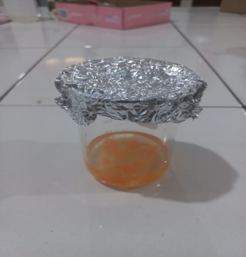

Dicuci endapan dengan 50 ml H2SO4 1,25% DAN 50 ml alkohol teknis
Diamkan 30menit, Saring dengan kertas saring
Di (+) H2SO4 1,25%, didiamkan 30 menit lalu (+) 50 ml NaOH 3,25%

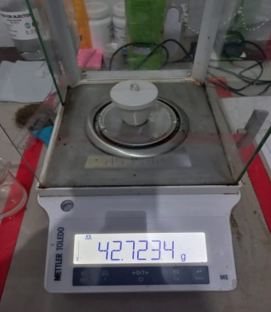
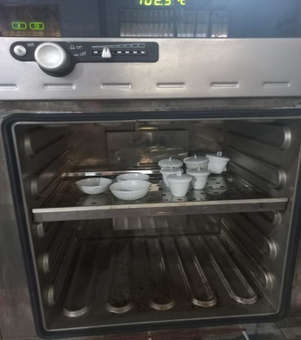

Ditimbang krus yang telah di oven
Dioven residu dengan kertas saringnya pada suhu 105ºC

Lampiran 25 Dokumentasi Uji Serat Formula Serbuk Effervescent

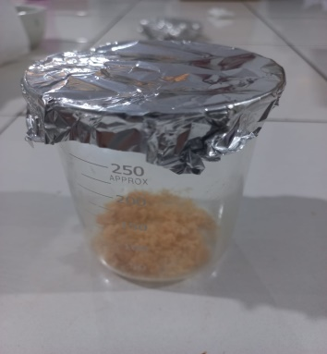
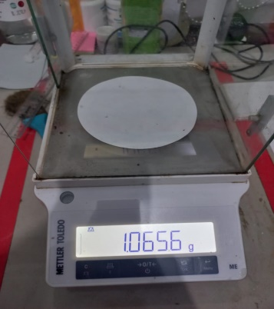
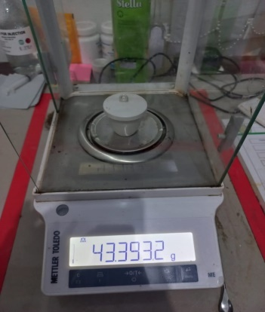

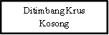
Ditimbang buah pepaya 2 gram
Ditimbang kertas saring

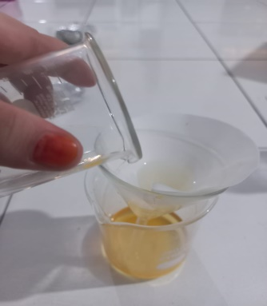
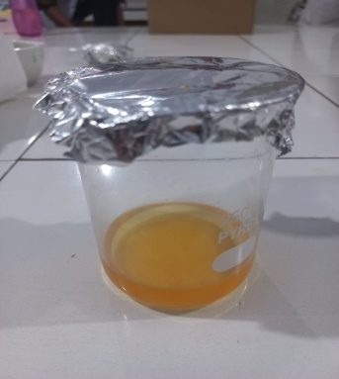
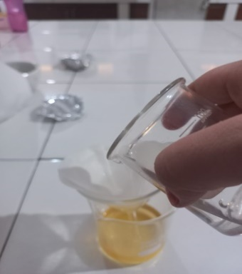

Dicuci endapan dengan 50 ml H2SO4 1,25% DAN 50mlalkohol teknis
Di (+) H2SO4 1,25%, didiamkan 30 menit lalu (+) 50 ml NaOH 3,25%

Diamkan 30menit, Saring dengan kertassaring

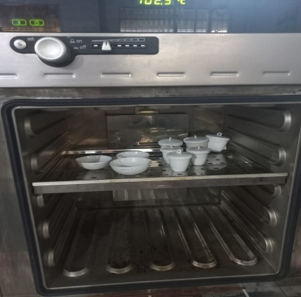
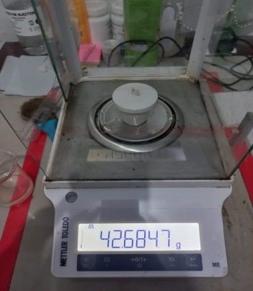

Ditimbang krus yang telah di oven

Dioven residu dengan kertas saringnya pada suhu 105ºC

Lampiran 26 Alat Moisture Determination Balance FD-660
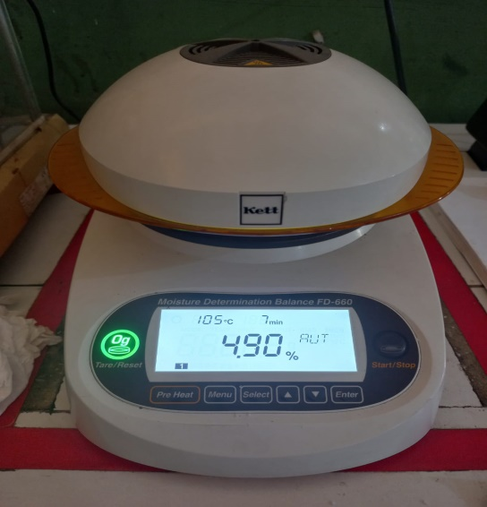
Prinsip Kerja Alat :
Berdasarkan thermogravimetri atau Loss on Drying (LOD) dimana sampel dipanaskan pada suhu tertentu sehingga kandungan lembab yang ada di dalamnya akan menguap. Penguapan tersebut akan menyebabkan massa sampel berkurang sampai proses penguapan selesai yang ditandai dengan tidak adanya perubahan massa.
Prosedur Penggunaan Alat:
- Sambungkan alat ke arus listrik
- Tekan saklar yang ada pada bagian alat untuk menghidupkan alat
- Tunggu alat hingga muncul angka 0000
- Buka bagian tutup alat kemudian masukkan kertas perkamen
- Lalu tutup kembali dan tekan tombol “Pre Heat”
- Tunggu hingga mencapai suhu 105°C
- Tekan kembali tombol “Pre heat”
- Lalu setarakan dengan menekan tombol “Tare/Reset” hingga muncul di lampu orange pada tombol “Start/Stop” namun jangan ditekan terlebih dahulu
- Buka bagian tutup alat dan masukkan sampel
- Tutup Kembali kemudian tekan tombol “Start/Stop”
- Tunggu hingga alat berbunyi
- Pada saat selesai pemakaian dibersihkan Kembali alat
- Kemudian tekan saklar pada bagian belakang alat
Lampiran 27 Alat Oven
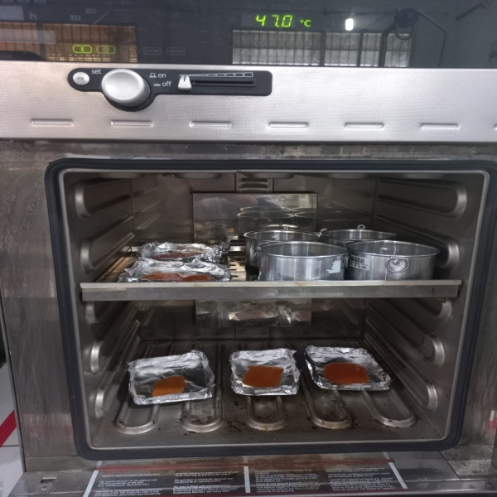
Prinsip Kerja Alat :
Prinsip kerja dari oven adalah melakukan pemansan secara tertutup sehingga suhu dan waktunya bias diatur.
Prosedur Penggunaan Alat
- Pertama, hubungkan oven dengan sumber listrik.
- Tekanlah tombol “ON” dan tunggu beberapa saat hingga display muncul.
- Lalu sesuaikan timer dengan kebutuhan Anda dan tunggu hingga suhu menyala.
- Letakkan alat Lab yang ingin Anda proses di dalam oven.
- Kemudian tunggulah hingga proses pengovenan selesai
- Jika sudah selesai, matikan oven dengan cara menekan tombol OFF dan tunggulah hingga display mati.

